Thon à la mangue rôtie et confit d'oignons rouges
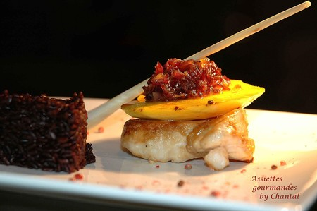
Ingrédients (pour 4 personnes):
Thon, un citron vert, 1 cs de miel, 4 cs de sauce soja, gingembre frais.
2 oignons rouges, 5 cl de vinaigre balsamique blanc, 3 cs de sucre de canne, 1 cs de miel.
1 ou 2 mangues, une noisette de beurre, riz vénéré.
Préparation:
Préparer une marinade avec la sauce soja, le miel, un morceau de gingembre râpé, un jus de citron vert et un peu d'huile. Badigeonner le poisson de cette marinade et laisser en attente environ une heure.
Pendant ce temps, préparer le confit d'oignons: couper les oignons rouges en fines lamelles.
Les faire revenir à la poêle avec le vinaigre, le sucre de canne et le miel.
Laisser réduire à feu doux et ajouter si besoin un peu d'eau.
Goûter et rectifier (en sucre ou en vinaigre selon les goûts, si le confit est trop acide ou au contraire trop sucré).
Le confit sera prêt lorsque les oignons seront caramélisés.
Mettre les tranches de thon dans un plat huilé allant au four, et les faire cuire à 180° pendant 10-15 minutes. Badigeonner de temps en temps avec les restes de la marinade.
Couper de belles tranches de mangue. Les faire revenir à la poêle dans un peu de beurre jusqu'à ce qu'elles soient dorées.
Dresser dans l'assiette de service: une tranche de thon, une tranche de mangue, du confit d'oignons rouges. Parsemer quelques baies roses.
Servir avec du riz vénéré.
Assiettes Gourmandes
http://assiettesduchef.canalblog.com
assiettes.gourmandes@yahoo.fr

